**Урок – панорама в 1 классе. «Школа России», учитель: Терещенко В.Ю.**

**Тема урока:** Закрепление пройденного материала.

Данный урок - это урок обобщения и систематизации знаний. Современная школьная программа указывает на необходимость знакомства учеников с фактами из разных областей науки.

**Форма проведения:** урок – панорама (использование межпредметных связей). В процессе обучения детям необходимы дополнительные знания с применением возможных и интересных фактов, примеров из области, русского языка, литературы окружающего мира, математики, что может вызвать интерес к уроку.

**Задача учителя –**привить интерес к естественным и гуманитарным наукам, глубже формировать знания учащихся в области литературы, русского языка, окружающего мира через межпредметные связи.

**Тип урока:** повторительно-обобщающий урок

**Использование универсально-учебных действий:**

***Личностные:*** самостоятельно определять и высказывать самые простые, общие для всех людей правила поведения при совместной работе.

***Регулятивные:***учиться планировать свою деятельность на уроке с помощью учителя и самостоятельно

***Познавательные:***ориентироваться в своей системе знаний: понимать, что нужна дополнительная информация (знания) для решения учебной задачи; делать предварительный отбор источников для решения учебной задачи

***Коммуникативные:***донести свою позицию до других, оформлять свою мысль в устной и письменной речи; вступать в беседу на уроке и в жизни; работать в классе и оценивать свое умение это делать.

Цель. Обобщить знания по нескольким предметам; показать учителям, чему научились дети за 5 месяцев учебы; закрепить полученные знаний; развитие   логического мышления, математической речи, внимания, памяти; привитие навыков самостоятельности при выполнении учебных заданий; стимулирование потребности в осуществлении действия контроля, умения находить ошибки.

Ожидаемые результаты-

Дети покажут, как умеют добывать самостоятельно информацию по окружающему миру, как умеют читать, как умеют работать с текстом, со словами, как видят орфограммы, анализируют слова, делят их на слоги и звуки. Покажут, как умеют решать примеры, задачи, неравенства. Как могут выполнять анализ своей работы.

Ход урока.

Прозвенел звонок для нас!

Встали все у парт красиво,

Поздоровались учтиво.

Встаньте прямо, подтянитесь

И друг другу улыбнитесь

Раз вдохнули, два вдохнули...

Хлопнули в ладошки,

А теперь садимся.

Спинки ровно, ножки вместе

Ноги на месте? – На месте.

- Руки на месте? – На месте.

- Спинка прямая? – Прямая.

* Локти у края? – У края.

– Ты готов начать урок?

Все ль на месте, все ль в порядке:

Ручка, книжка и тетрадка?

Начинается урок.

Ребята, прошло 5 месяцев как вы стали учениками. За этот промежуток времени вы изменились? Изменилась и наша цель на уроках. На данном этапе у нас какая цель?

Ребята, у нас сегодня необычный урок, на котором покажем нашим гостям, чему мы научились.

А чтобы вы были успешными для этого на уроке вы должны быть какими?

Главная задача каждого ученика на уроке: быть внимательным, находчивым, рассудительным и трудолюбивым, показать, что мы знаем и умеем.

Ничего не бойтесь, на вопросы отвечайте целыми предложениями, и соблюдайте тишину.

Вы любите преодолевать трудности?  
– Поднимите руки, кто уверен, что справится со всеми трудностями.  
– Трудность всегда преодолевается, если человек все делает с хорошим настроением, с хорошими мыслями.  
– Давайте послушаем сами себя, какое настроение у нас сейчас?  
– Позволит ли ваше настроение преодолеть все трудности на нашем уроке?

И так начинаем:

Ребята, какой год у нас идёт? (2022)

Какое время года у нас сейчас? (зима)

Какие ещё есть времена года?( весна, лето, осень)

После зимы какое время года будет? А потом?

Какой месяц? (январь) Сколько месяцев в году?

С какого месяца начинается год? – (январь)

А зима? - (декабрь)

Какой сегодня день недели? – (четверг)

А вчера ?

Давайте назовём все дни недели по порядку.

Какое сегодня число? – (3 февраля)

**А где мы можем найти всю эту информацию (в календаре).**

**Слайд**

Кто найдёт дату в календаре? – 3 февраля

Чтобы этот день нам запомнился, давайте запишем число в тетрадь.

Я тетрадочку открою

И наклонно положу.

Я, друзья, от вас не скрою

Ручку правильно держу.

Сядьте ровно, не сутультесь.

Запись числа **3 февраля.**

- Ребята, сегодня у нас необычный урок. Во-первых, потому что к нам пришли гости.

Во -вторых, потому что пройдёт урок – панорама.

А что значит слово панорама?  **(** вид, получаемый обзором вокруг себя)

В третьих мы отправимся с вами в одно место, где нас ждёт радость, веселье, шутки и смех.

Там клоун смеется и веселится,

Там пляшут под куполом канатоходцы.

Там настоящие маги,

Глотают волшебные шпаги.

Там восхищенные дети

Смотрят, как ловкий жонглёр,

Кидает мячи и тарелки,

Пестрые шарики, цветные фонарики.

Что это за место? ЦИРК

**Слайд.**

А что такое цирк? У слова цирк несколько значений:

- Это само представление и это здание, постройка.

*Цирк-* это всё самое смелое и весёлое, что можно представить. Это зрелище, которое волнует и завораживает. А можно сказать, что цирк – это праздник?

Кто из вас был в цирке?

Посмотрите на доску.

Что на картинке лишнее, что не относится к цирку? (Циркуль.) «Это интересно!»

**Слайд**

 Произнесите слово «цирк» и «циркуль». Что заметили? (У них общая часть «цирк».) У каждого  слова   есть  своя   история.  Слово  «цирк» пришло   из  латинского языка и означает «круг». Вы заметили, что арена в цирке обязательно круглой формы? Здание цирка чаще всего цилиндрической формы.

 А для чего нужен циркуль? (Чертить круги, окружности.)

произнесём слово – ЦИРК

Какой звук слышим в начале слова?

Давайте произнесём его чётко в чистоговорке.

Чистоговорка

Произнесём звук ещё раз -ц

Что мы можем рассказать о звуке, какой он?- согласный, непарный, твёрдый, глухой.

А в классе можно было найти информацию о звуке? Где?

Как мы можем записать этот звук? – (буквой Ц)

Давайте запишем эту букву в тетрадке красиво, соблюдая наклон.

Посмотрите на доску. Кто пойдёт и напишет букву красиво.

Цц 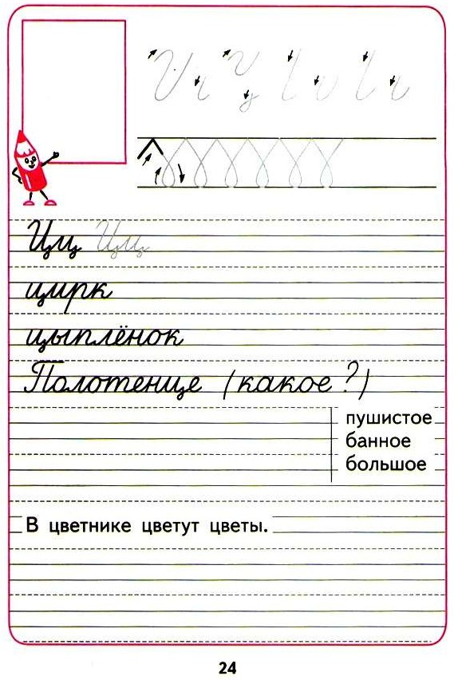

Итак, первый звук (ц). Какой звук слышим следующий? – Ы

А кто помнит какую букву будем писать в слове после буквы ц? – и

Пропишем красиво. И

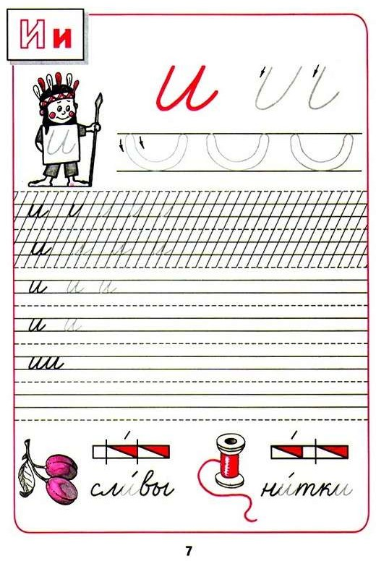

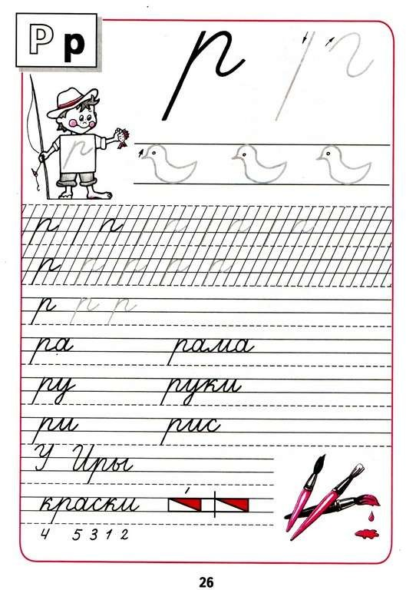

Следующий звук К

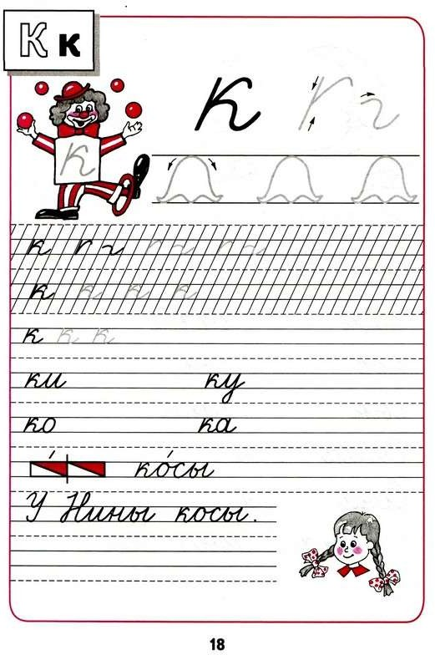



– Вы любите цирк?

Составьте предложение.

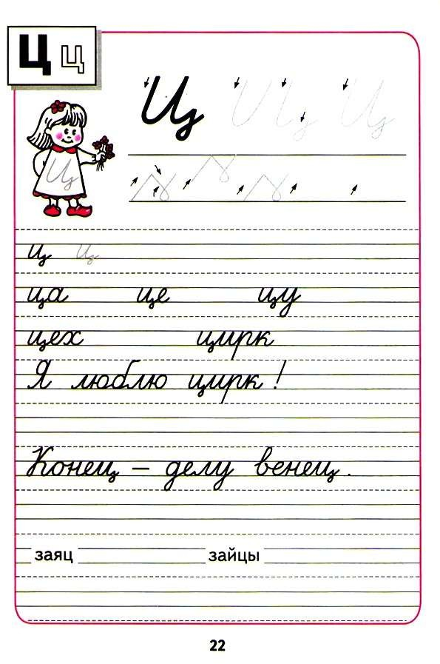

– Мы приглашены на цирковое представление.

 Что вы чувствуете, когда идете в цирк?

**К походу в цирк стоит готовиться заранее. Как вы это понимаете?**

**Необходимо заранее купить билеты.**

И мы сейчас отправимся покупать билеты. Мне сказали, что цена билета 10 рублей. Условие такое: вам необходимо набрать монетками 10 рублей ровно. На партах монетки с соседом по парте вам каждому надо набрать ровно 10 рублей, не больше и не меньше.

А как называется место, где продают билеты? ( касса)

Нам надо встать в очередь в алфавитном порядке.

Билеты куплены.

Вот и цирк, слышите? Цирк встречает нас. (Звучит музыка Цирк, цирк, цирк)

Что вы услышали? Люди каких профессий доставили нам эту радость.

Поэт, композитор, исполнитель

Владимир Яковлевич Шаинский - композитор

Пляцковский поэт песенник

Перед тем, как проходить садиться, давайте вспомним как необходимо себя вести во время представления.

–  Прошу   занять   свои   места.

Пока представление не началось.

Давайте побеседуем с Вами о **цирке**.

Слушайте внимательно друг друга, не перебивайте. Ответить хочешь – не кричи, А просто руку подними.

Как называют место, где выступают артисты? (арена)

На арене выступают артисты. У каждого артиста своя профессия. Какие профессии в цирке?

Какими качествами должен обладать человек, работающий в цирке

У вас на столе рабочие листы.

-Какие артисты цирка вам особенно нравятся? Прочитайте и подчеркните.

- У нас представление необычное, поэтому:

Руками не хлопать,

Ногами не топать,

Сидеть надо тише,

Самой дрессированной мыши.

Соблюдайте   правила   культурного   поведения: слушайте внимательно друг друга, не перебивайте.

Ответить хочешь – не кричи,

А просто руку подними.

– Приветствуем аплодисментами артистов цирка.

-Усаживайтесь поудобнее. Закройте глаза, положите голову на руки. Представьте, что гаснет свет. За занавесом артисты, они волнуются перед выступлением, заканчиваются последние приготовления.

Кто готовится к выступлению.

 Готов ли клоун к выступлению, может он в таком виде выйти на арену? (Нет, его надо раскрасить.) – Какой костюм должен быть у клоуна? (Яркий, разноцветный.)

–  Сядьте   правильно,   раскрасьте   костюм   клоуна по заданию   (Самостоятельная   работа учащихся.)

И вот цирк зажигает огни!

– Приветствуем аплодисментами артистов цирка.

- Эй, не стойте у дверей,

Проходите поскорей!

Народ собирается,

Цирковое представление начинается!

Представление началось! На арене цирка любимец всех детей – клоун.

Отгадайте как его зовут

Напишем его имя. Костя деление на слоги, ударение, звуки буквы

И вот цирк зажигает огни!

Цирковое представление начинается!

Клоун просит собрать рассыпанные буквы, которыми он будет жонглировать

1. Загадка .

Очень много силы в нём,

Ростом он почти что с дом.

У него огромный нос,

Будто нос лет тысячу рос. (слон)

1. Ребята, а что вы знаете о слонах. Расскажите?

Заранее ребятам, на окружающем мире, дается задание – добыть интересную информацию о жизни слонов.

(Ответы ребят)

1. Давайте вместе прочитаем рассказ о слоне по имени Вова.

Текст на экране.

Слон Вова.

Слон Вова работает в цирке. У него большой хобот. Он ловко крутит им мячи и обручи. Слон очень любит воду. Из еды Вова любит яблоки и булочки.

Про кого этот текст?

Где живет Вова?

Запишите на своих экранах, сколько в тексте предложений? (5).

Какие знакомые правила вам встретились, пока мы читали текст?

Давайте вспомним, какие хитрые гласные буквы мы с вами знаем?

А что в них хитрого, что нужно помнить про эти буквы?

Назовите предложение, в котором буквы Е и Я стоят в начале слова?

Давайте выполним вместе схемы этих слов.

ЕДА ЯБЛОКИ

- 2 человека делают схемы у доски, остальные раскрашивают самостоятельно, за партой.

- Раздать – листочки с кубиками для схем

**Переход к математике.**

Ребята, слоник Вова очень проголодался, он любит яблоки, но не знает, какую кучку яблок ему выбрать, правую или левую. Где же больше?

Давайте поможем Вове найти ту кучку, которая больше.

**На доске неравенства в виде кучек с яблоками.**

3+2 ….6 5-2…..3

2+1….1 6-1….4

Что вы видите на доске?? Что нужно сравнить?

Как называются эти записи?

(Ребята рассказывают, что это неравенства, что они сложные, потому что, прежде чем решить, нужно одну из частей посчитать). Какую же из кучек слону съесть (левую, правую – ориентация в сторонах).

**Задача**.

Ребята, слону нужна наша помощь, он решил пригласить в цирк ребят, но не может посчитать, сколько ему нужно билетов.

Он хотел пригласить в цирк 5 девочек и 3 мальчиков. Поможем?

Что мы знаем в задаче слона, какое условие? Какой вопрос?? Покажите, каким действием можем решить задачу?

Выберем схему?

Давайте вместе решим.

**Провожаем слона.**

Ребят, слон засобирался домой, в цирк, его там ждут дела, он будет готовиться к представлению. Давайте его проводим. По какой дорожке ему стоит пойти, как вы думаете? На экране слон, с другой стороны – дом. Много дорожек – кривая, ломаная, прямая, дети называют , как называется фигура, рассказывают про нее, про ее свойства и объясняют, по какой не стоит идти, по какой пойдем.

Презентация.

По какой дорожке ему стоит пойти, как вы думаете?

Итог урока.

Рефлексия.

Как вы думаете, понравился слону наш урок? Покажите как вы поработали на уроке, кто хорошо и может себя похвалить, сигналим зеленым. Кто средне – желтым. Кто плохо – красным.

Материал к уроку:

Текст

Слон Вова.

Слон Вова работает в цирке. У него большой хобот. Он ловко крутит им мячи и обручи. Слон очень любит воду. Из еды Вова любит яблоки и булочки.

Сведения о цирке:

Каждый человек хоть один раз в жизни бывал в нем. **Цирковое** представление всегда оставляет незабываемое впечатление.

Только в **цирке** можно увидеть летающих под куполом гимнастов, смешных и забавных клоунов, грациозных наездниц, волшебников-фокусников и, конечно же, самых прекрасных артистов-зверей.

Для детей **цирк** — это всегда волнующий праздник. Где еще встретишь медведя, разъезжающего на велосипеде или тигра, прыгающего через обруч?

И какими понятливыми и разумными показывают себя животные на **цирковой арене**!

Но **цирк — это огромный труд**. Дети еще не знают, сколько сил и терпения требуется для того, чтобы научиться показывать фокусы, совершать немыслимые акробатические прыжки и фигуры, ловко жонглировать, суметь **рассмешить людей**.

А сколько усилий нужно для того, чтобы научить животных выполнять действия, совершенно им не свойственные — ходить на задних лапах, кататься на велосипеде, танцевать и т. д.

Сладкая вата, свет прожекторов, трюки гимнастов, выступления клоунов, смех и веселье. Цирк - **праздник для всех**, кто любит **цирк и тех**, кто создает этот сказочный мир, полный волшебства и чудес для детей и взрослых.

Но **цирк** — это не только удивительные фокусы, шоу невероятных возможностей артистов, но и богатая история! Чтобы познакомиться с ней поближе, мы собрали несколько интересных фактов, которые тебя точно удивят!

• Слово *«****цирк****»* произошло от латинского *«****циркус****»* (*«круг»*). Так назывались скамьи в римских амфитеатрах, которые, как и в наши дни, окружали арену по кругу со всех сторон.

• Искусство канатоходцев зародилось в среде ремесленников, занимающихся плетением канатов: чтобы продемонстрировать крепость своего изделия, мастера ходили и прыгали по канату, натянутому между двумя подставками.

• Конный **цирк** берет свое начало от античных гонок колесниц, любимого развлечения древних римлян. Начиная с 16 века на развитие этого цифрового жанра повлияли многочисленные школы верховой езды, которые готовили всадников для участия в конных боях.

• **Цирковые** представления в России появились в 11 веке и начались с выступления скоморохов. Это странствующие актеры в Древней Руси, которые выступали как певцы, острословы, музыканты, исполнители сценок, дрессировщики, акробаты.

• Всего существует 8 основных **цирковых жанров**: дрессура, эквилибристика, атлетика, фокусы, акробатика, клоунада, гимнастика, жонглирование.

• В **цирке** есть труднопроизносимая должность — шпрехшталмейстер. В его обязанности входит объявление номеров программы, участие в качестве резонера в клоунских репризах, руководство униформистами, наблюдение за выполнением правил техники безопасности, организация репетиций.

• Клоуны — народ суеверны. Например, они считают, что грызть семечки — плохая примета. Могут упасть кассовые сборы, или, как говорят сами клоуны, *«зрителей повыщелкиваешь»*.

• Число 13 у **цирковых** артистов считается счастливым: диаметр арены во всех **цирках** мира равен 13 метрам, а Московский **цирк** на Цветном бульваре разместился в доме №13, а в его партере 13 рядов.

• **Цирковым** клоуном с самыми большими ботинками был Коко *(Николай Поляков)*. Он носил 58-й размер.

• 18 сентября 2012 г.артист Михаил Иванов установил мировой рекорд: он в течение минуты 103 раза отбил мяч головой, балансируя на восьмиметровой высоте без страховки с шестом в руках.

Надеемся, что вы прониклись удивительной атмосферой **циркового** искусства и узнали для себя что-то новое и интересное!

А если вы хотите узнать больше о **цирке**, то прочтите несколько произведений и посмотрите видео. **Профессии тех, кто работает в цирке**

Цирк — это не только названия места, где происходит представление, но и само представление. Каждый, кто работает в цирке, старается сделать все, чтобы представление шло по заранее оговоренному сценарию.

На самом деле, для полноценной работы цирка требуется множество сотрудников, каждый из которых должен максимально точно выполнять свои функции. Из этой статьи вы узнаете, люди каких профессий работают в цирке.

Наверное, это первое что приходит в голову, когда говорят о цирке.

**Клоуны — это артисты, которые для развлечения публики используют различные приемы**:

* кривляние;
* переодевание;
* пародию;
* импровизацию и многие другие.

Так как цирк создан для развлечения, то **цель клоуна — рассмешить**. Для этого он активно взаимодействует с аудиторией, вызывает в «круг», если это классический цирк, или на сцену, если представление проходит в здании для подобных мероприятий.

Также клоуны могут «неожиданно» врываться на сцену во время исполнения других номеров.

Несмотря на всю несерьезность образа, клоун — это тот, кто работает в цирке по профессии.

Буффонада — это и есть основа актерской игры клоуна. Это направление искусства, которое подразумевает утрированность, комичность и неестественность проявлений актера.

**Это выражается в гриме и костюмах клоунов**. Например, с помощью грима они максимально выделяют глаза, рисуют удивленные брови и раскрашивают губы в яркие цвета.

Одежду они подбирают максимально нелепую, например, очень большую обувь или костюмы не по размеру.

В речи используют игру интонациями для создания комичности образа.

**Так как клоун — это артист, то они получают актерское образование**. Начать обучение можно после 9 и 11 класса. Чаще в этой профессии встречаются мужчины. Женщин, которые примеряют на себя эту роль, называют клоунессами.

Иллюзионист (фокусник, маг, волшебник или престидижитатор) — это тоже артист, который с помощью ловкости рук, специальных устройств, предметов и механизмов способен создать видимость существования необъяснимых явлений.

**Иллюзионист — это тот, кто работает в цирке с вниманием аудитории**. Он активно использует когнитивные искажения, магическое мышление и другие способы воздействия на публику, которые позволяют вводить человека в заблуждение.

Это искусство очень древнее. Изначально шаманы и жрецы использовали иллюзии для воздействия на людей с целью подчинения, внушения и управления. Позже это стало использоваться для развлечения.

В Средние века стали появляться профессиональные артисты, которые зарабатывали с помощью карточных фокусов, чревовещания и других приемов.

**Самым популярным иллюзионистом конца XIX века стал Гари Гудини**, который внес значительный вклад в развитие этого искусства.

С развитием технологий фокусы стали сложнее. С начала XXI века цирк стал приглашать иллюзионистов, которые используют обман зрения, электромагниты, лазеры, зеркала и компьютеры для создания масштабных шоу.

Так как иллюзионисты — это актеры, для получения образования они заканчивают колледж, техникум или вуз.

Униформист работает в цирке по профессии с кодом 19296. Это рабочая специальность, без которой представление в цирке не могло бы состояться.

**Обязанности униформиста**:

* Подготовка манежа к программе.
* Ассистирование актерам.
* Уборка реквизита и подготовка манежа к новому номеру.
* Настройка аппаратуры.

В некоторых случаях униформист может участвовать в клоунских представлениях.

Эти работники — важная часть внутреннего образа цирка, они выполняют декоративную функцию, встречают публику и помогают остальным актерам. Некоторые униформисты становятся артистами цирка.

**Берейтор — это тот, кто работает в цирке с лошадьми**. В его обязанности входит обучение лошадей, и обучение артистов верховой езде.

**Тренировка лошади зависит от ее роли в цирковом представлении, например, она может выполнять**:

* Напрыгивание.
* Манежную езду.
* Гарцевание.

Этот специалист должен учить лошадь не бояться скопления людей, громких звуков и правильно реагировать на команды наездника.

В XIX веке в Санкт-Петербурге даже была специальная школа для обучения на берейтора.

В цирке лошадь должна точно выполнять команды и безошибочно взаимодействовать с артистами и персоналом, так как это крупное животное, которое может травмировать человека при неверном исполнении своей роли.

Специальность этого работника в большинстве случаев — «тренер-наездник лошадей» с кодом специальности 4.36.01.03.

Получить профессию можно после 9 класса, минимальный срок обучения — 2 года и 5 месяцев.

В отличие от берейторов, которые работают исключительно с лошадьми, дрессировщики могут взаимодействовать с любыми животными. В их обязанности не входит постановка номера в цирке, подбор костюмов и декораций — они ответственны только за выполнение животными определенных действий. Часто дрессировщиков приглашают для обучения животных разных цирков.

Этот специалист учитывает множество факторов, которые влияют на выбор метода дрессировки.

**Выделяют 4 основных метода дрессировки**:

* **Болевой метод**. Животное наказывают, если оно не подчиняется. Этот негуманный метод подвергается критике многими защитными организациями. Долгое время это был единственный способ, который использовали для обучения животных.
* **Поощрительный метод**. В этом случае животное получает лакомство или ласку от хозяина в случае верного выполнения требований.
* **Контрастный метод**. При неправильном выполнении требования животное наказывают. Если задание выполнено верно — поощряют.
* **Подражательный метод**. Более молодое животное повторяет действия опытного.

Из-за невозможности узнать какие люди работают в цирке с определенным животным, создается множество общественных инициатив с просьбами о закрытии цирков. Так как защитники животных имеют большое влияние, то цирки регулярно подвергаются критике за использование болевого метода в процессе дрессировки. В некоторых случаях это приводит к гибели зверей.

Так как животное постоянно находится в стрессовом состоянии, то увеличивается вероятность его нападения на зрителей и дрессировщика. Иногда это случается, что свидетельствует о том, что болевой метод действительно применяется.

В противовес цирку с животными существует популярный «Цирк Дю Солей», который не использует их для представления. Все номера — это смесь циркового мастерства, визуальных эффектов, хореографии и нарядов.

**Кроме перечисленных профессий, в цирке есть место и для других работников**:

* Ассистенты.
* Гимнасты.
* Эквилибристы.
* Тренеры.
* Бухгалтеры.
* Танцоры.
* Жонглеры и другие.

Также есть служба безопасности и множество административных должностей. Эти люди выполняют ту же работу, которую выполняли бы в любом другом месте по своей специальности.